Добрый день!

На этой неделе в честь предстоящего дня космонавтики мы предлагаем вам поговорить с детьми о космосе и его тайнах.

Предложите ребёнку поиграть – отправиться в настоящее космическое путешествие! А на чём же нам туда отправиться? На помощь придёт загадка –

Ни пера, ни крыла,

А быстрее орла.

Только выпустит хвост —

Понесётся до звёзд…

Попробуйте из стульев, пуфиков, пледов и всего остального, что попадётся под руку – построить вместе с ребёнком ракету, заодно обсуждая – почему нужна именно ракета, а не какой-нибудь другой транспорт, чем же она отличается, например, от самолёта. Потом превратитесь в космонавтов – обсудите, какими же должны быть космонавты, и сымитируйте, что надеваете скафандр и шлем. Сделайте перед полётом космическую гимнастику –

Раз, два! Стоит ракета (поднимаем руки вверх)

Три, четыре! Скоро взлёт (разводим руки в стороны)

Чтобы долететь до Солнца, (круг руками)

Космонавтам нужен год. (берёмся руками за щеки, качаем головой)

Но дорогой им не страшно (руки в стороны, наклоны влево – вправо)

Каждый ведь из них – атлет. (сгибают руки в локтях)

Пролетая над Землёю, (разводят руки в стороны)

Ей передают привет! (поднимают руки вверх и машут)

Устраивайтесь поудобнее и включайте обучающий мультфильм про космос для детей! Например, можно выбрать одну из серий Пин Кода от Смешариков - <https://www.youtube.com/watch?v=wCqLDIugYbM&feature=emb_rel_pause>

Не бойтесь ставить на паузу и обсуждать увиденное!

А потом можно устроить семейный обед в космическом стиле.

После космического тихого часа рекомендуем вам продолжить изучение космоса – почитайте имеющиеся детские энциклопедии или фантастическую литературу, например, есть прекрасная сказка «Приключения инопланетяшек» <https://imom.me/skazka-pro-kosmos-priklyucheniya-inoplanetyashek/>, расскажите кратко о Юрии Гагарине и о собаках, покорителях космоса, постройте ракету и инопланетные корабли из конструктора, попробуйте простые опыты - например, с помощью фонарика и мячика можно показать, почему на Земле происходит смена дня и ночи, или с помощью воздушного шарика изобразить движение ракеты, распечатайте или нарисуете сами интересные раскраски на космическую тему.

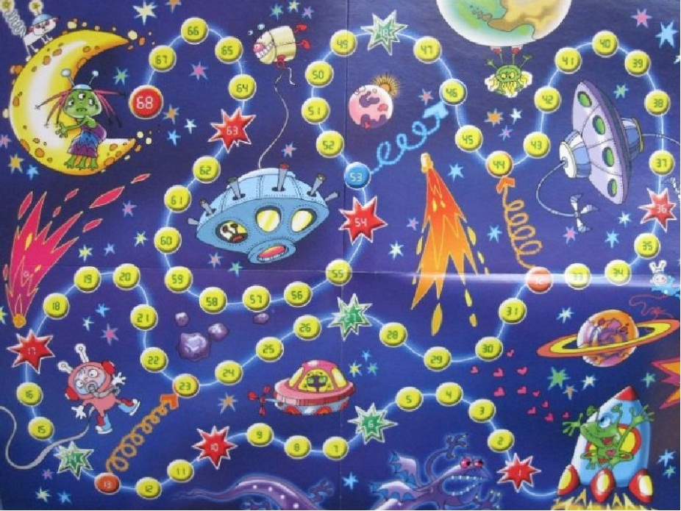И не забудьте поиграть! Например, можно самим нарисовать игру-ходилку, начертив незатейливый маршрут со стрелочками, и украсив поле игры звёздами, кометами и

космическими

кораблями. Возьмите в руки кубик и любые мелкие фишки – и незабываемый семейный вечер вам обеспечен!